**GÀ BÓ XÔI CHIÊN PHỒNG**

Cách làm gà bó xôi chiên phồng cực ngon là sự biến tấu độc đáo trong cách kết hợp nguyên liệu và chế biến món ăn từ gà, mang đến hương vị ẩm thực mới lạ, hấp dẫn và đậm chất truyền thống.

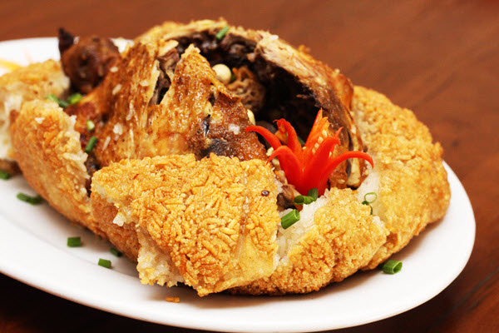

Gà bó xôi hấp dẫn với lớp vỏ giòn tan bên ngoài kết hợp với thịt gà, rau củ mềm ngọt bên trong

Gà bó xôi chiên phồng chinh phục thực khách bởi lớp vỏ xôi nếp giòn tan phía bên ngoài ôm trọn lấy phần thịt gà và rau củ mềm ngọt, đậm vị ẩn sâu bên trong. Món ăn mang đậm hương vị ẩm thực truyền thống của người Việt từ cách kết hợp nguyên liệu đến bí quyết nêm nếm gia vị, giúp món ăn đậm đà và kích thích vị giác. Cách làm gà bó xôi chiên giòn đòi hỏi kỹ thuật phức tạp, chính vì thế, ngoài sự tinh tế và khéo léo, người nấu còn phải bổ sung cho mình bí quyết chế biến để món ăn được chuẩn vị hơn.

Tất cả bí quyết hướng dẫn làm gà bó xôi chiên giòn ngon chuẩn vị từ chuyên gia Đầu Bếp sẽ được daubepgiadinh.vn bật mí ngay sau đây. Cùng tham khảo và thực hiện nhé.

## Nguyên liệu cần chuẩn bị làm Gà bó xôi chiên phồng

* Gà ta 1 con
* Nếp cẩm 1.5 kg
* Hạt sen tươi 500gr
* Nấm mèo 150gr
* Nấm hương 50gr
* Hành tím 400gr
* Gừng 400gr

**Sơ chế nguyên liệu**

Gừng cạo vỏ, rửa sạch, cắt sợi 50gr. Cắt lát 400gr hành tím, cắt mỏng 50gr nấm mèo, cắt mỏng 50gr nấm hương. Lá chanh tước bỏ phần gân, cắt sợi nhỏ.

Gà bạn rút xương bên trong ra, ướp thịt gà với chút xíu muối, hạt tiêu, dầu ăn, xoa đều cho gia vị thấm vào gà.

**Cách làm gà bó xôi**

Bước 1: Xào nguyên liệu để nhồi vào gà

Phi thơm hành tím, gừng sợi rồi cho hạt sen, nấm mèo, nấm hương vào xào cùng. Thêm 1 chén nước dùng vào nấu cho hạt sen mềm, nêm thêm chút xíu muối và tiêu, xào thêm đến khi tất cả các nguyên liệu chín đều. 

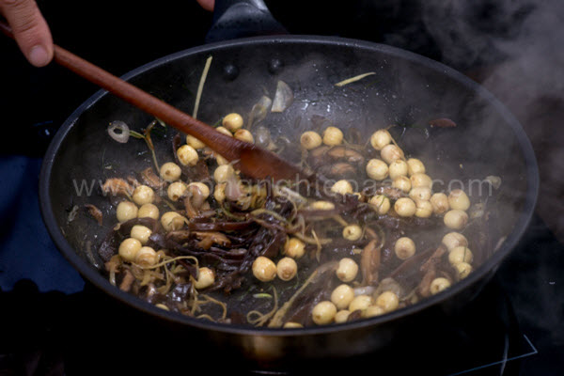

Xào cho các nguyên liệu chín đều

Bước 2: Sau đó, bạn nhét phần nguyên liệu vào bên trong gà.

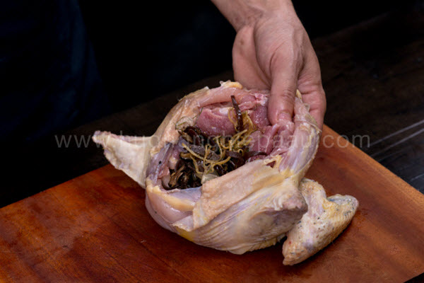  
Nhét phần nhân này vào bên trong gà

Bước 3: Hấp chín xôi và gà

Nếp cẩm bạn ngâm 8 tiếng trong nước ấm cho nở. Thêm 1/2 muỗng cà phê muối vào nếp, trộn đều lên.

Chuẩn bị sẵn nồi hấp và lá chuối, rải nếp cẩm xuống phía dưới, đặt con gà lên trên rồi lấy lá chuối phủ kín lại để tránh hơi nóng bốc ra ngoài. Đậy kín nắp, hấp trong vòng 40 phút cho nếp chín và gà cũng chín sơ.

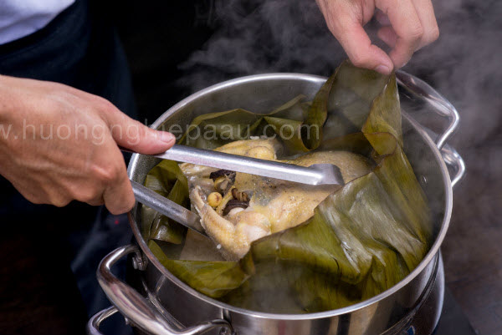  
Cho gà vào nồi hấp

Bạn lấy gà ra, phần xôi đã chín, bạn dàn rộng một tấm màng bọc thực phẩm, đặt gà vào bên trong, sau đó bọc lại cho thật chặt, để tủ mát 15 phút sau đó bạn lấy ra vo tròn để xôi bám chặt vào gà hơn.

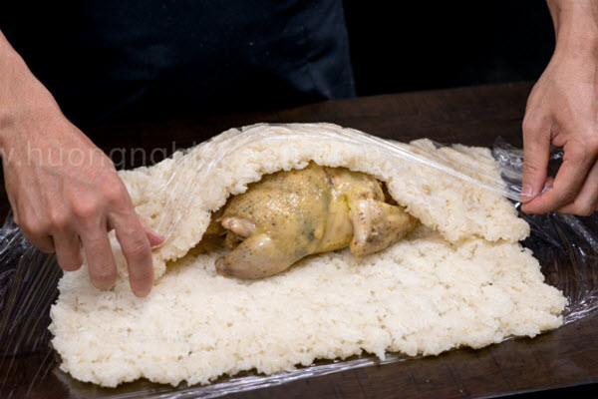  
Bọc kín gà lại

Bước 4: Chiên giòn gà bó xôi

Bắc chảo lên bếp, đun sôi dầu đến nhiệt độ 170 độ C để món gà bó xôi chiên phồng được giòn hơn. Đặt gà bó xôi vào một chiếc vợt, múc dầu sôi rưới lên trên bề mặt xôi sau đó thả vào chảo dầu đang nóng sôi, bạn chiên đến khi xôi chín vàng đều thì vớt ra.

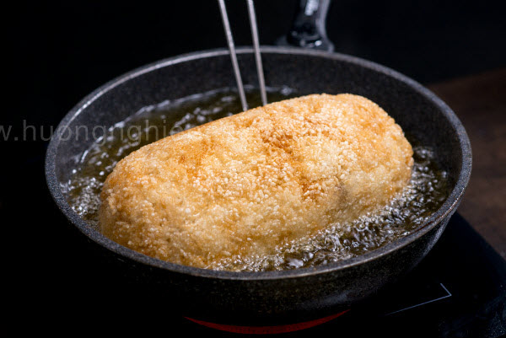  
Bạn chiên đến khi lớp vỏ bên ngoài thật vàng giòn

Bước 5: Làm nước sốt ăn kèm gà bó xôi

Bắc chảo lên bếp, đun sôi chút xíu dầu ăn rồi phi thơm hành tím và gừng. Cho 1 chén nhỏ hỗn hợp nước tương và tương ớt vào chảo, thêm 1/2 nước quả dừa vào, đun cho phần nước sốt này đặc sệt lại.

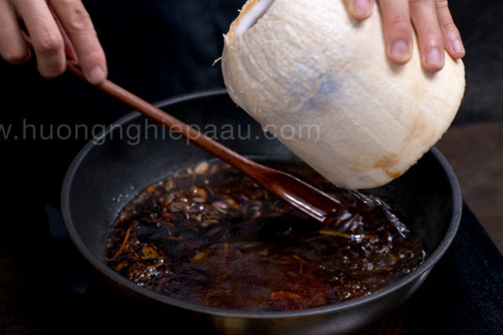  
Làm nước sốt ăn kèm gà

Cắt phần gà bó xôi ra làm đôi. Phi thơm số hành tím cắt lát mỏng còn lại, dùng để rắc lên trên xôi cho thơm.

Bước 6: Trang trí gà bó xôi

Cắt 1/2 phần gà bó xôi ra, chan nước sốt lên trên, rắc hành phi và lá chanh cắt nhuyễn lên trên là có thể thưởng thức được rồi.

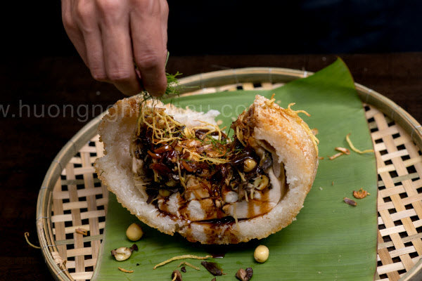  
Rắc hành phi, lá chanh lên trang trí

Vậy là chúng tôi đã hướng dẫn bạn xong cách làm gà bó xôi chiên, tuy hơi cầu kì một chút nhưng thành phẩm có được thì không thể chê vào đâu được. Chắc chắn món gà bó xôi này sẽ là món ăn giúp bạn ghi điểm trong bữa tiệc cuối tuần này đấy.

Nếu còn chưa tự tin vào khả năng nấu nướng của bản thân, bạn có thể đăng ký ngay lớp học Gà bó xôi trong chuyên đề Món Ngon Á Âu tại Bếp Gia Đình – Hướng Nghiệp Á Âu. Tham gia vào lớp học, bạn sẽ được cung cấp chi tiết công thức chuẩn món gà bó xôi, cách xử lý và kết hợp nguyên liệu trong món gà, phương pháp chiên gà sao cho giòn ngon, không bị chai cứng, cách làm nước chấm ăn kèm hấp dẫn. Sau buổi học này, bạn sẽ nhanh chóng nâng cao tay nghề nấu nướng và có thể tự tin trổ tài mỗi khi nhà có tiệc hoặc đãi khách.

Chúc bạn thành công khi thực hiện.

# TÔM LĂN BỘT CHIÊN XÙ

Món tôm chiên xù rất quen thuộc cũng rất đơn giản, dễ làm nhưng làm sao để giòn ngon như đi ăn tiệm để vừa miệng các bé ở nhà thì không hề đơn giản phải không nào?

Món tôm chiên xù rất quen thuộc cũng rất đơn giản, dễ làm nhưng làm sao để giòn ngon như đi ăn tiệm để vừa miệng các bé ở nhà thì không hề đơn giản phải không nào?

Các món chiên giòn như: gà rán, tôm chiên bột, chả giò…không chỉ quen thuộc với mọi người mà còn là món ăn khoái khẩu của các bé từ 3 – 10 tuổi. Nhưng dù nấu thế nào vẫn không thể khiến các bé yêu thích như đi ăn tiệm, mà khổ nỗi việc ăn tiệm không chỉ làm chúng ta tốn kém hơn việc nấu tại nhà mà vệ sinh hay chất dinh dưỡng cũng không hề đảm bảo. Vậy thì hôm nay, Xin được gỡ rối cho các mẹ bằng cách bật mí bí quyết **cách làm món tôm chiên xù** tại nhà khiến các bé không còn mè nheo đi ăn tiệm nữa đâu.

## **Nguyên liệu cần chuẩn bị để làm món tôm chiên xù**

* Tôm sú 500gr (6 – 8 con)
* Trứng gà 1 quả
* Bột mì 250gr
* Bột chiên xù 300gr
* Xà lách 1 búp
* Cà chua 1 quả
* Muối 1 muỗng cà phê
* Tiêu ½ muỗng cà phê
* Dầu ăn
* Gia vị nêm nếm: muối, tiêu, đường, bột ngọt.

## **Các bước làm món tôm chiên xù ngon tại nhà**

**Bước 1: Sơ chế nguyên liệu**

Trước khi bắt tay vào sơ chế, Daubepgiadinh.vn muốn lưu ý các mẹ khi lựa chọn tôm sú phải nhớ lựa chọn những chú tôm còn sống, có vỏ bóng trơn, sống giữa thân tươi trong thì tôm mới chắc thịt và ngon.

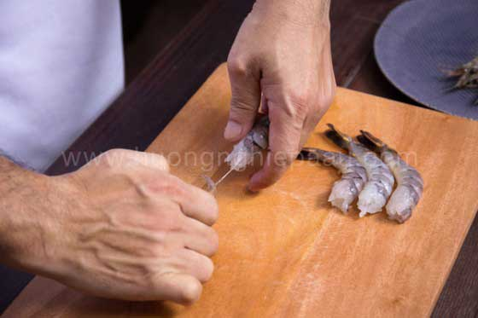  
Khi sơ chế món tôm chiên xù đừng quên rút chỉ ở phần lưng tôm nhé.

Tôm khi được mua về, cần được ngâm trong nước muối khoảng 2 – 3 phút để mất mùi tanh. Sau đó, bạn rửa tôm lại một lần nữa với nước lạnh, để ráo. Khi tôm đã ráo nước, bạn lột sạch vỏ tôm (chỉ chừa lại phần đuôi) và tách lấy chỉ đen trên lưng tôm. Tiếp đó, bạn ướp tôm cùng với chút muối, tiêu, bột ngọt và để khoảng 10 – 15 phút.

Đối với trứng gà, bạn tách lấy tròng đỏ để riêng, nêm thêm một chút bột ngọt, muối và tiêu cùng với lòng đỏ.

**Bước 2: Tẩm bột cho tôm**

Đầu tiên, bạn hãy chuẩn bị 2 dĩa gồm 1 dĩa đựng bột mì khô, 1 dĩa đựng bột xù khô. Tiếp đó, chuẩn bị thêm 1 tô, đổ bột mì vào tô cùng nước và 1 chút gia vị khuấy đều đến khi bột sánh đặc mịn thì ngưng.

Khi thời gian ướp tôm vừa đủ, bạn lấy từng con tôm lần lượt nhúng vào bột mì khô rồi đến lòng đỏ trứng gà, đến bột mì đã khuấy cuối cùng là lăn qua bột chiên xù. Khi lăn qua bột chiên xù, để bột dính chặt vào thân tôm và cho dáng đẹp, bạn nên 1 chút lực bốp nhé.

**Bước 3: Chiên giòn tôm lăn bột**

Sau khi đã tẩm bột cho tôm, xếp tôm vào chảo và đổ dầu ngập qua thân tôm một chút. Lúc này, bắt chảo tôm lên bếp, để lửa nhỏ vừa để tôm không bị cháy.

Trong khi chiên, hãy hạn chế đảo tôm bạn và chỉ nên đảo 2 – 3 lần để tránh bột bị rơi ra hoặc tôm bị nát. Khi tôm chín vàng giòn, thì gắp ra đĩa (Trên đĩa nhớ lót thêm 1 lớp giấy thấm dầu để tôm chiên xù không bị ngấy dầu quá nhé).

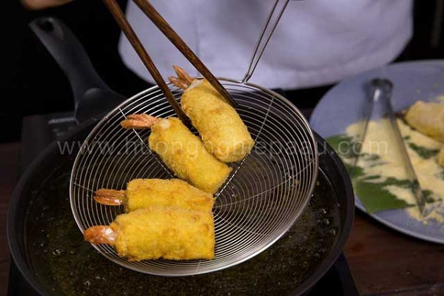

Để tôm chiên xù không bị ngấy, bạn nên để ráo dầu trước khi dùng nhé.

**Bước 4: Chuẩn bị tương chấm và trang trí**

Bạn sử dụng theo tỉ lệ 1 mayonnaise 1 tương cà, trộn đều đến khi hai màu hòa trộn vào nhau thì dừng. Sau đó chuẩn thêm 1 ít rau xà lách, cà chua để trang trí thêm màu sắc kích thích các bé dùng thử.

Đối với các bé đã lớn, bạn cũng có thể thêm 1 ít tương ớt cho bé tập quen dần với vị cay giúp phong phú thêm khẩu vị ăn của bé nữa.

**Món tôm chiên xù**, tuy rằng các công đoạn đôi chỗ cần chúng ta phải tỉ mỉ nhưng nhìn chung thì vẫn là một món ăn dễ làm và bổ dưỡng dành cho cả bé và gia đình. Sau khi giới thiệu bí quyết làm tôm chiên xù giòn ngọn tại nhà, Daubepgiadinh.vn hy vọng bạn và gia đình sẽ có một bữa ăn ngon miệng, dinh dưỡng cũng như hoàn toàn ân tâm về vấn đề an toàn, vệ sinh thực phẩm.

Nếu các bạn có nhu cầu muốn cải thiện tay nghề bếp núc trong gia đình, hay học hỏi thêm các kiến thức về dinh dưỡng để chuẩn bị cho bé và gia đình những bữa ăn ngon, đảm bảo chất và an toàn thì hãy cùng Hướng Nghiệp Á Âu (HNAAu) tham gia vào các **khóa học nấu ăn gia đình**. Với thời gian linh hoạt cùng đội ngũ các chuyên gia giàu kinh nghiệm trong lĩnh vực ẩm thực, HNAAu tin chắc sẽ giúp bạn mang lại cho gia đình mình những [bữa ăn gia đình](https://daubepgiadinh.vn/mon-ngon-moi-ngay) giàu dinh dưỡng.

# TÔM CHIÊN HOÀNG KIM

Tôm chiên hoàng kim là món ăn bạn thường hay bắt gặp ở các nhà hàng sang trọng, đây là món ăn khá ngon và bắt mắt khiến bạn muốn tự tay mình chế biến món tôm hoàng kim này chiêu đãi gia đình nhưng không biết làm cách nào. Đừng lo lắng, hôm nay daubepgiadinh.vn sẽ hướng dẫn bạn làm món ăn này.

Tôm chiên hoàng kim là món ăn bạn thường hay bắt gặp ở các nhà hàng sang trọng, đây là món ăn khá ngon và bắt mắt khiến bạn muốn tự tay mình chế biến món tôm hoàng kim này chiêu đãi gia đình nhưng không biết làm cách nào. Đừng lo lắng, hôm nay daubepgiadinh.vn sẽ hướng dẫn bạn làm món ăn này.

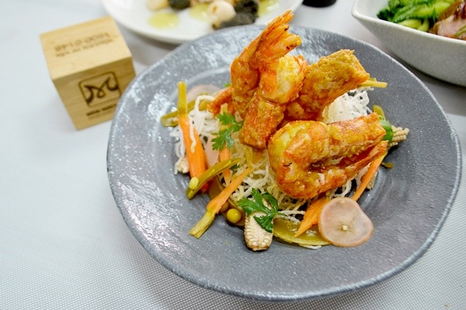  
Tôm chiên hoàng kim sang chảnh

Tôm chiên hoàng kim là sự kết hợp hoàn hảo của tôm chiên giòn và lòng đỏ trứng muối. Khi thưởng thức, tôm chiên tan ngay trong miệng, vị ngọt của tôm, vị bùi bùi của trứng muối làm bạn không dừng lại được. Còn chần chừ gì mà không vào bếp ngay để thực hiện cách làm món tôm chiên hoàng kim này nhỉ.

## **Nguyên liệu cần chuẩn bị**

* Tôm sú 500gr
* Trứng muối 4 cái
* Xà lách xoong 300gr
* Cà chua 1 quả, hành tây 1 củ
* Bún khô 1 lọn
* Hạt nêm, tương ớt, dầu ăn.

## **Cách chế biến tôm hoàng kim:**

Bước 1: Tôm dùng cho món tôm chiên hoàng kim này bạn không bóc vỏ, bạn cắt một đường trên sống lưng tôm rồi rút phần chỉ đen bỏ đi. Rửa sạch và để ráo nước.

Bước 2: Hành tây thái thành sợi, cà chua cắt thật lát mỏng

Bước 3: Cho dầu ăn thật nhiều vào chảo, đun nóng dầu khoảng 130 độ C rồi cho tôm vào chảo, chiên ngập dầu cho tới khi tôm vàng, vớt ra, để vào đĩa có lót sẵn giấy thấm dầu. Tiếp theo bạn cho bún khô vào chiên phồng lên để dùng trang trí.

Bước 4: Trứng muối khi mua về, bạn tách lấy lòng đỏ, cho vào tô rượu mai quế lộ ngâm khoảng 10 phút để khử mùi tanh. Cho trứng muối vào nồi, hấp cách thủy để trứng chín rồi dùng muỗng tán nhuyễn.

Bước 5: Làm nóng 1 thìa dầu ăn, cho trứng muối vào đảo đều, tiếp theo bạn cho tôm đã chiên vào đảo chung với lửa nhỏ đến khi trứng bám đều vào tôm, cuối cùng bạn cho hành tây vào đảo cho chín tới, nêm gia vị vừa ăn rồi tắt bếp.

Bước 6: Dọn bún khô chiên đĩa, xếp tôm chiên hoàng kim lên trên. Ăn cùng xà lách xoong, cà chua và tương ớt xí muội.

Chúc bạn thành công khi thực hiện món tôm chiên hoàng kim này cho gia đình của mình.

# CÁ TAI TƯỢNG CHIÊN XÙ

Cá tai tượng chiên xù là một món ăn dân dã, quen thuộc với nhiều người nhưng không phải ai cũng biết được cách làm cá tai tượng chiên xù giòn ngon, hấp dẫn.

Bí quyết làm món cá tai tượng chiên xù nằm ở cách chiên cá như thế nào để lớp da cá bên ngoài đạt đến độ giòn tan, vàng đều nhưng thịt cá bên trong vẫn giữ được vị ngọt tự nhiên. Ngoài ra, cách làm mỡ hành rưới lên cá cũng là tuyệt chiêu giúp cho món cá tai tượng chiên xù tăng thêm vị hấp dẫn khó cưỡng. Giờ thì cùng tham khảo bí quyết làm cá tai tượng chiên xù được daubepgiadinh.vn hướng dẫn sau đây nhé.

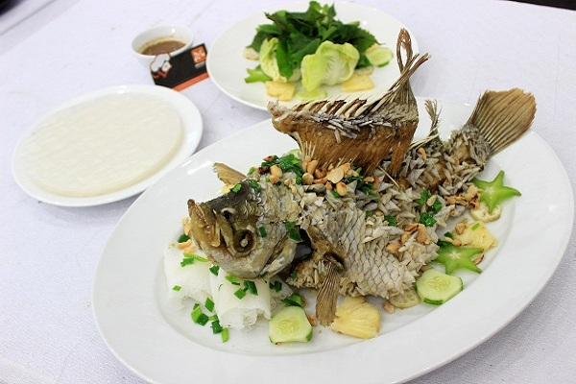Cá tai tượng chiên xù thơm ngon

## Nguyên liệu làm món cá tai tượng chiên xù

* Cá tai tượng 1 kg
* Chuối chát 250gram
* Khế chua 250gram
* Bánh hỏi 1kg
* Húng quế, kinh giới 150gram
* Rau xà lách 700gram
* Bánh tráng mỏng 2 xấp
* Muối, tiêu
* Mắm nêm trung vị 250gram
* Tỏi khô 100gram
* Ớt sừng 200gram
* Chanh 1 trái
* Gừng lát
* Củ cải đường nhỏ, rau ngò để trang trí.

**Xem video hướng dẫn cách làm cá tai tượng chiên xù từ Siêu Đầu Bếp**

**Sơ chế nguyên liệu**

Cá tai tượng mua về bạn mang đi rửa sạch, bỏ ruột cá đi. Cắt cá làm đôi, lóc lấy phần thịt cá rồi cắt bỏ phần rìa phía ngoài. Mỗi mặt cá bạn cắt làm 2 miếng để dễ chiên hơn.

Chuối chát gọt vỏ, khế chua lạng bỏ gân rồi cắt lát mỏng, cho vào tô nước chanh muối ngâm khoảng 1 lúc để không bị đen. Ớt sừng bỏ hạt, cắt sợi mỏng. Thơm cắt lát mỏng rồi cắt thành sợi. Tỏi đập dập, băm nhuyễn cùng thơm và ớt sừng.

Tỉa củ cải đỏ nhỏ bằng cách tỉa các đường zíc zắc xung quanh rồi tách đôi ra ngâm vào tô nước muối loãng. Ớt sừng bạn cũng tỉa hoa đơn giản rồi cho vào tô ngâm.

**Cách làm cá tai tượng chiên xù**

Bước 1: Đầu tiên, bạn lăn từng miếng cá tai tượng qua đĩa bột chiên. Bắc chảo dầu lên bếp, đun sôi dầu khoảng 130 độ rồi cho từng miếng cá vào chín, khi cá chín vàng đều thì vớt ra để ráo dầu.

Bước 2: Cho hành lá cắt nhỏ vào tô, thêm chút xíu muối và bột ngọt tô vào trộn, đổ dầu nóng đã chiên cá vào.

Bước 3: Trang trí : Bạn cho tương ớt vào muỗng nhỏ, quét một đường trên đĩa trắng, gắp miếng cá tai tượng để lên phía trên, trang trí củ cải đỏ, ớt sừng tỉa hoa, khế, chuối chát, rau quế, kinh giới xung quanh cho đẹp mắt. Cuối cùng rướ mỡ hành lên trên miếng cá nữa là xong.

Cá tai tượng chiên xù bạn ăn cùng bánh hỏi, bánh tráng, rau sống, chấm mắm nêm là cực kỳ thơm ngon, hấp dẫn. Giờ đây bạn cũng có thể làm để chiêu đãi cả nhà rồi.

**Chúc bạn thành công khi khi thực hiện.**

# GIÒ HEO CHIÊN GIÒN

Món giò heo chiên giòn với lớp da giòn tan vàng ruộm bên ngoài và lớp thịt giò mềm với chút sần sật của gân bên trong, làm bạn và cả nhà điều thích mê khi thưởng thức cho mà xem.

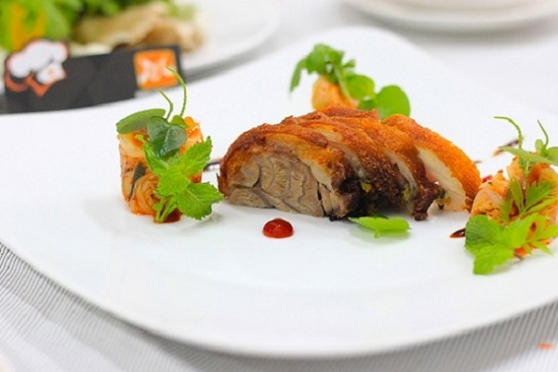

Giò heo chiên giòn thơm ngon

Để làm món giò heo chiên giòn thật thơm ngon tròn vị, bạn cần thực hiện đúng cách và chính xác. Từ bước sơ chế ban đầu, việc sử dụng các gia vị hay canh thời gian chiên hợp lý, cách làm món giò heo chiên giòn sao cho thật hấp dẫn là điều khó khăn với nhiều chị em. Vì thế hôm nay, daubepgiadinh.vn sẽ hướng dẫn bạn cách chế biến món giò heo chiên giòn đúng phương pháp để bạn có thể nấu món ăn này đạt vị giòn ngon hoàn hảo ngay tại nhà.

## Nguyên liệu làm giò heo chiên giòn

* Giò heo rút xương 1.5 kg
* Xà lách nhúm (rau mầm củ cải trắng) 500 gram
* Kim chi 200 gram
* hành khô 1 củ
* Tiêu, ớt bột, đường, dầu điều ….
* Hành, mùi ta (ngò rí) tương ớt để trang trí

## **Cách làm giò heo chiên giòn**

**Bước 1:** Chân giò đem thui với bả mía cho chín sơ. Sau khi nướng xong thì cạo bỏ lớp cháy đen, rút bỏ móng, xát muối đều bên ngoài rồi rửa sạch với nước lạnh. Cắt phần gân bám giữa xương và thịt ra để rút xương trên của giò heo.  
Tỏi lột vỏ, băm nhuyễn. Xà lách nhúm, rau ngò rửa sạch, để ráo nước.

**Bước 2:** Ướp giò heo với hạt nêm, muối, ớt bột, tiêu, tỏi băm và hành lá. Bạn nên ướp thịt trong khoảng 2 – 3 giờ hoặc qua đêm để thịt ngấm hoàn toàn gia vị.

**Bước 3:**Chuẩn bị một nồi hấp với các vị thảo dược như quế, đinh hương, bạch chỉ, tai vị, tiểu hồi và một chút muối. Cho chân giò vào hấp trong 40 phút.

**Bước 4:** Sau khi hấp xong, bạn lấy giò heo ra. Ngâm vào âu nước đá để giò heo săn lại. Bắc chảo lên bếp, cho dầu ăn vào chảo. Bạn cho nhiều dầu một chút để dầu ngập giò heo, khi dầu sôi bạn cho giò heo vào chiên lần 2. Chiên lần đầu 3 phút, khoảng 80 độ C. Giò vừa chuyển sang màu nhẹ săn lại thì bạn chiên lửa 2 ngay sau đó thêm 20 – 25 phút nữa.

Khi giò có màu vàng đẹp, có độ giòn thì vặn lửa lớn, chiên thêm 2 – 3 phút, sau đó vớt ra và cắt miếng vừa ăn.

**Bước 5:**Bắc chảo lên bếp, đun sôi một ít dầu ăn. Khi dầu nóng cho hành phi, tỏi băm, dầu hào, dầu hào và đường vào phi vàng. Dùng muỗng khuấy đều đến khi hỗn hợp có mùi thơm thì cho một ít nước vào để nước chấm loãng bớt. Tắt bếp, múc nước chấm ra chén.

**Dùng nóng kèm xà lách nhúm, kim chi và nước chấm.**

Cách làm giò heo chiên giòn sẽ không quá khó nếu bạn được hướng dẫn bởi các Giảng viên là chuyên gia dinh dưỡng trong chương trình của ngành học Bếp Gia Đình tại Hướng Nghiệp Á Âu (HNAAu). Khóa học được thiết kế dành cho đối tượng yêu thích việc nấu ăn gia đình, các chị em nội trợ, nhân viên văn phòng, các cô dâu mới sắp về nhà chồng…luôn muốn tạo ra những bữa ăn ngon cho gia đình nhưng lại chưa có được cho mình những công thức nấu ăn chuẩn, những bí quyết nấu nướng nhanh gọn hoặc chưa biết gì về công việc bếp núc. Hiểu được vấn đề này, HNAAu đã thiết kế nên ngành học Bếp Gia Đình, nơi mà bạn có thể học được những bài học nấu ăn từ cơ bản đến nâng cao, cách để tạo ra một món ăn ngon hoặc tạo sự khác biệt trong từng món ăn mình làm bằng chính hương vị hoặc cách trang trí đặc biệt…Hãy liên hệ ngay với chúng tôi để được tìm hiểu kỹ hơn về khóa học bạn nhé.

# CÁNH GÀ CHIÊN NƯỚC MẮM

Thịt gà là loại thức ăn quen thuộc của mọi gia đình, có nhiều món ăn ngon được chế biến từ gà như gà luộc, gà hấp, gà nướng…và cánh gà chiên nước mắm cũng nằm trong danh sách các món ngon của các chị em nội trợ đảm đang.

[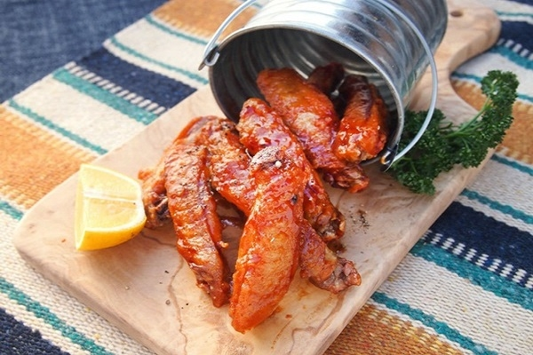](https://daubepgiadinh.vn/media/k2/items/cache/753a82091bdf93df272697e1f26229c2_XL.jpg)

# CÁNH GÀ CHIÊN NƯỚC MẮM

Thịt gà là loại thức ăn quen thuộc của mọi gia đình, có nhiều món ăn ngon được chế biến từ gà như gà luộc, gà hấp, gà nướng…và cánh gà chiên nước mắm cũng nằm trong danh sách các món ngon của các chị em nội trợ đảm đang.

Chương trình học theo 2 hình thức: Lý Thuyết và Thực Hành

Top of Form

**99,000đ**

**Chọn hình thức học:**  
                                                                                                 



Bottom of Form

* [**Thông tin khóa học**](https://daubepgiadinh.vn/canh-ga-chien-nuoc-mam#home)

* [**Đánh giá khóa học**](https://daubepgiadinh.vn/canh-ga-chien-nuoc-mam#menu1)

### Mô tả khoá học

Cách làm cánh gà chiên nước mắm không cầu kì về mặt nguyên liệu nhưng nếu làm không khéo, cánh gà có thể bị khô quá hoặc mềm quá, hoặc thịt bên trong chưa chín mà da gà bên ngoài đã cháy đen. Hãy vào bếp cùng daubepgiadinh.vn để học cách làm món cánh gà chiên nước mắm thơm ngon này nhé. Thịt gà vàng ruộm, đậm đà hòa quyện cùng mùi vị đặc trưng của nước mắm sẽ làm cả gia đình bạn thích mê.

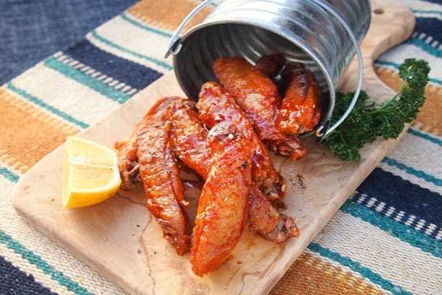Cánh gà chiên nước mắm thơm ngon

## Nguyên liệu làm gà chiên nước mắm:

* Cánh gà 500 gram
* Đường 2 muỗng canh
* Nước mắm ngon 2 muỗng canh
* Ớt băm 1/2 muỗng cà phê
* Bột gia vị 1 muỗng cà phê
* Muối 1 muỗng canh
* Tiêu xay 1/2 muỗng cà phê
* Hành tím băm nhỏ 1 nhỏ (băm nhỏ, vắt lấy nước cốt)
* Tỏi khô 1 củ (băm nhỏ)
* Khi mua cánh gà, bạn nên chọn loại cánh vừa, cánh gà nhỏ sẽ ít thịt và ngon hơn. Cánh gà quá to sẽ bị mềm và bở.

## **Cách làm cánh gà chiên nước mắm**

Bước 1: Cánh gà chặt làm 3 khúc, chà muối lên gà để làm sạch, rửa lại với nước rồi cho vào rổ để ráo nước. Tiếp theo bạn cho cánh gà vào tô, ướp cánh gà với gia vị, nước cốt hành khô, hạt tiêu để khoảng 20 phút cho thấm gia vị.

Bước 2: Cho cánh gà vào lò vi sóng, quay khoảng 5 - 7 phút để cánh gà chín sơ. (Cách làm sẽ làm cho cánh gà được chín từ bên trong, bạn phải lo cánh gà bị sống và nước trong cánh gà tiết ra hết, cánh không bị mềm bở và tiết kiệm thời gian chiên gà)

Bước 3: Lấy cánh ga ra, cho cánh gà vào chảo ngập dầu, để lửa lớn để cánh gà vàng đều hai mặt, da giòn.

Bước 4: Hòa tan đường, nước mắm ngon, 1 muỗng nước lọc, ớt băm vào chén. Cho một muỗng dầu ăn vào chảo, phi thơm tỏi băm, cho chén nước mắm vào đun sôi. Trút phần cánh gà đã chiên vàng vào, đảo nhanh tay trên lửa lớn, xóc vài lần để cánh gà ngấm nước mắm.

Bước 5: Trình bày cánh gà chiên mắm ra đĩa, dùng nóng với dưa leo hoặc salad đều ngon.

# KHOAI LANG CHIÊN GIÒN

Bạn thích ăn món khoai lang chiên giòn nhưng luôn lo lắng vì nó nhanh bị mềm, nếu vậy hãy bỏ túi những mẹo hay, hữu dụng dưới đây để luôn có món khoai lang chiên giòn thơm cho cả nhà thưởng thức nhé.

Bạn thích ăn món khoai lang chiên giòn nhưng luôn lo lắng vì nó nhanh bị mềm, nếu vậy hãy bỏ túi những mẹo hay, hữu dụng dưới đây để luôn có món khoai lang chiên giòn thơm cho cả nhà thưởng thức nhé.

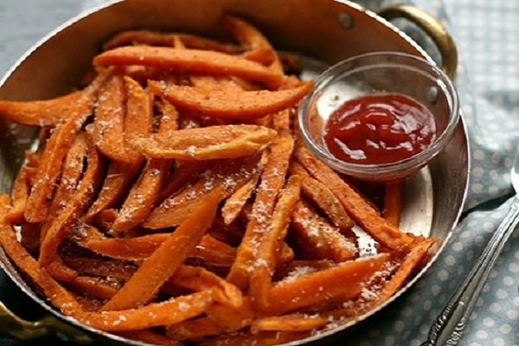

Khoai lang chiên giòn thơm hấp dẫn

Nếu như khoai tây chiên là món ăn được ưa chuộng trong các cửa hàng thức ăn nhanh thì khoai lang chiên có vẻ như lại là món ăn dân dã được nhiều chị em nội trợ yêu thích. Cùng học cách làm khoai lang chiên với Đầu Bếp Gia Đình ngay sau đây nhé.

## Nguyên liệu làm khoai lang chiên giòn cần chuẩn bị

* Khoai lang 500gr
* Dầu olive 1.5 muỗng canh
* Bơ nhạt (bơ không muối) đun chảy 1.5 muỗng canh
* Pho-mát Parmesan 10 gr
* Bột ngô 15 gr
* Bột tỏi 1/2 muỗng cà phê
* Bột ớt paprika 1/2 muỗng cà phê
* Bột quế 1/8 muỗng cà phê
* Bột gừng 1/8 muỗng cà phê
* Bột ớt cayenne 1/8 muỗng cà phê
* Tiêu xay 1/8 muỗng cà phê
* Muối chút xíu

**Lưu ý:**

Nếu không có dầu Olive bạn có thể thay bằng dầu ăn bình thường

Các loại bột còn lại bạn có thể thay đổi tùy theo khẩu vị và sở thích. Ví dụ như bột tỏi bạn có thể thay thế bằng tỏi băm nhuyễn nhưng mùi vị khoai lang vẫn thơm ngon.

## **Cách làm khoai lang chiên giòn**

Bước 1: Khoai lang mua về bạn gọt sạch vỏ, rửa sạch. Cắt đôi theo chiều dọc rồi cắt thành lát dày 5 – 6mm. Tiếp theo bạn cắt thành những miếng dài vừa ăn. Bạn nên cắt khoai lang có độ dày tương tự nhau, khi chiên hay nướng khoai sẽ chín đều, không bị chỗ sống hay chỗ cháy.  
  
Khoai lang bạn cắt cho đều nhau

Bước 2: Sau khi cắt xong khoai lang, bạn cho khoai vào âu, đổ dầu olive vào trộn đều. Tiếp theo bạn cho bơ, trộn đều. Trộn các nguyên liệu còn lại, cho vào âu trộn cùng khoai để khoảng 5 – 10 phút sau đó mang đi chiên.

Bước 3: Bắc chảo lên bếp, đổ dầu vào đun sôi khoảng 130 độ rồi cho khoai vào chiên ngập dầu, khi khoai chín đều thì bạn nhanh chóng vớt ra để vào đĩa có lót sẵn giấy thấm dầu.  
Để khoai lang được giòn lâu thì có một số điểm cần lưu ý là:

- Dầu nóng già (dầu bắt đầu hơi bốc khói) mới cho khoai lang vào chiên. Lúc chiên phải để khoai luôn ngập trong dầu. Nếu khoai nhiều, mỗi lần chiên bạn chỉ cho vừa đủ khoai để có thể đảo đũa, khoai không bị dính vào nhau.  
- Khoai chiên làm 2 lần sẽ giúp khoai giòn hơn: Lần 1 trong khoảng 3 phút, vớt khoai ra để lên đĩa có lót giấy thấm dầu. Khi ăn thì chiên lại lần 2 và dùng nóng.

Hoặc bạn có thể ướp nhiều khoai một lượt rồi để khoai vào ngăn đá. Khi ăn rã đông khoai, cho thẳng vào chảo chiên. Cách này luôn giúp cho khoai rất giòn.   
Với phương pháp chiên khoai, có một cách làm khác cũng làm cho khoai giòn hơn là sau khi cắt xong các bạn ngâm khoai trong nước lạnh có pha chút muối khoảng 15 – 20 phút rồi đổ ra rổ, thấm bằng khăn cho khoai khô nước. Sau đó chiên ngập trong dầu nóng già. Sau khi chiên lần 1 và để khoai ráo dầu, các bạn có thể xóc với hỗn hợp gia vị tùy thích (bơ, phô mai, tỏi, ớt…), để gia vị bám và ngấm vào khoai rồi chiên lại lần 2 trước khi ăn.

Khoai nên dùng nóng với sốt mayonnaise hoặc tương ớt tùy thích

Các chiên khoai lang cũng không quá khó với một số bí quyết được chúng tôi hướng dẫn phải không nào. Nếu yêu thích nấu ăn gia đình, bạn có thể tham gia [khóa học nấu ăn gia đình](http://daubepgiadinh.vn/) tại Hướng Nghiệp Á Âu (HNAAu) để có cơ hội được học nhiều món ăn ngon, giàu dinh dưỡng, đảm bảo vệ sinh cho gia đình mình thưởng thức.